Пионеры - герои Великой Отечественной войны
До войны это были самые обыкновенные мальчишки и девчонки. Учились, помогали старшим, играли, бегали-прыгали, разбивали носы и коленки. Их имена знали только родные, одноклассники да друзья.
ПРИШЕЛ ЧАС – ОНИ ПОКАЗАЛИ, КАКИМ ОГРОМНЫМ МОЖЕТ СТАТЬ МАЛЕНЬКОЕ ДЕТСКОЕ СЕРДЦЕ, КОГДА РАЗГОРАЕТСЯ В НЁМ СВЯЩЕННАЯ ЛЮБОВЬ К РОДИНЕ И НЕНАВИСТЬ К ЕЁ ВРАГАМ.
Мальчишки. Девчонки. На их хрупкие плечи легла тяжесть невзгод, бедствий, горя военных лет. И не согнулись они под этой тяжестью, стали сильнее духом, мужественнее, выносливее. Маленькие герои большой войны. Они сражались рядом со старшими – отцами, братьями.
Сражались повсюду. В небе, как Аркаша Каманин.
В партизанском отряде, как Леня Голиков.
В Брестской крепости, как Валя Зенкина.
В подполье, как Надя Богданова.
И ни на миг не дрогнули юные сердца!
Их повзрослевшее детство было наполнено такими испытаниями, что, придумай их даже очень талантливый писатель, в это трудно было бы поверить. Но это было. Было в истории большой нашей страны, было в судьбах ее маленьких ребят – обыкновенных мальчишек и девчонок.

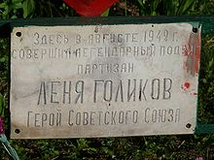
Леня Голиков

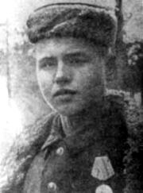
Рос в деревне Лукино, на берегу реки Поло, что впадает в легендарное Ильмень-озеро. Когда его родное село захватил враг, мальчик ушел к партизанам.
Не раз он ходил в разведку, приносил важные сведения в партизанский отряд. И летели под откос вражеские поезда, машины, рушились мосты, горели вражеские склады...
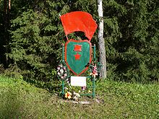
Был в его жизни бой, который Леня вел один на один с фашистским генералом. Граната, брошенная мальчиком, подбила машину. Из нее выбрался гитлеровец с портфелем в руках и, отстреливаясь, бросился бежать. Леня – за ним. Почти километр преследовал он врага и, наконец, убил его. В портфеле оказались очень важные документы. Штаб партизан немедленно переправил их самолетом в Москву.
Немало было еще боев в его недолгой жизни! И ни разу не дрогнул юный герой, сражавшийся плечом к плечу со взрослыми. Он погиб под селом Острая Лука зимой 1943 года, когда особенно лютовал враг, почувствовав, что горит под ногами у него земля, что не будет ему пощады...
2 апреля 1944 года был опубликован указ Президиума Верховного Совета СССР о присвоении пионеру-партизану Лене Голикову звания Героя Советского Союза.

Мемориальный знак на месте подвига Лёни Голикова

Надя Богданова
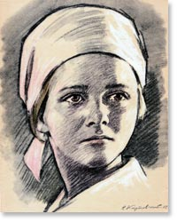
Её дважды казнили гитлеровцы, и боевые друзья долгие годы считали Надю погибшей. Ей даже памятник поставили.
В это трудно поверить, но, когда она стала разведчицей в партизанском отряде «дяди Вани» Дьячкова, ей не было ещё и десяти лет. Маленькая, худенькая, она, прикидываясь нищенкой, бродила среди фашистов всё подмечая, всё запоминая, и приносила в отряд ценнейшие сведения. А потом, вместе с бойцами-партизанами, взрывала фашистский штаб, пускала под откос эшелоны с военным снаряжением, минировала объекты.
Первый раз её схватили, когда вместе с Ваней Звонцовым она вывесила 7 ноября 1941 года красный флаг в оккупированном врагом Витебске. Били шомполами, пытали, а когда привели ко рву расстреливать, сил у неё уже не оставалось – упала в ров, на мгновение опередив пулю. Ваня погиб, а Надю партизаны нашли во рву живой...
Второй раз её схватили в конце 4З-го. И снова пытки: её обливали на морозе ледяной водой, выжгли на спине пятиконечную звезду. Считая разведчицу мёртвой, гитлеровцы, когда партизаны атаковали Карасево, бросили её. Выходили её, парализованную и почти слепую, местные жители. После войны в Одессе академик В.П.Филатов вернул Наде зрение.
Спустя 15 лет услышала она по радио, как начальник разведки 6-го отряда Слесаренко – её командир – говорил, что никогда не забудут бойцы своих погибших товарищей, и назвал среди них Надю Богданову, которая ему, раненому, спасла жизнь...
Только тогда и объявилась она, только тогда и узнали люди, работавшие с нею вместе, о том, какой удивительной судьбы человек она, Надя Богданова, награждённая орденами Красного Знамени, Отечественной войны 1 степени, медалями.

Валя Зенкина

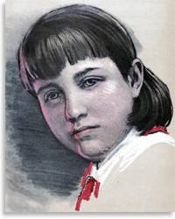
Брестская крепость первой приняла на себя удар врага. Рвались бомбы, снаряды, рушились стены, гибли люди и в крепости, и в городе Бресте. С первых минут ушёл в бой Валин отец. Ушёл и не вернулся, погиб героем, как многие защитники Брестской крепости.
А Валю фашисты заставили под огнём пробраться в крепость, чтобы передать её защитникам требование сдаться в плен. Валя в крепость пробралась, рассказала о зверствах фашистов, объяснила, какие у них орудия, указала место их расположения и осталась помогать нашим бойцам. Она перевязывала раненых, собирала патроны и подносила их бойцам.
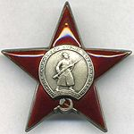
В крепости не хватало воды, её делили по глотку. Пить хотелось мучительно, но Валя снова и снова отказывалась от своего глотка: вода была нужна раненым. Когда командование Брестской крепости приняло решение вывести детей и женщин из-под огня, переправить на другой берег реки Мухавец – иной возможности спасти их жизнь не было, – маленькая санитарка Валя Зенкина просила оставить её с бойцами. Но приказ есть приказ, и тогда она поклялась продолжить борьбу с врагом до полной победы.
И Валя клятву сдержала.
Разные испытания выпали на её долю. Но она выдержала. Выстояла. И свою борьбу продолжила уже в партизанском отряде. Воевала смело, наравне со взрослыми.
За отвагу и мужество Родина наградила свою юную дочь орденом Красной Звезды.

Аркадий Каманин

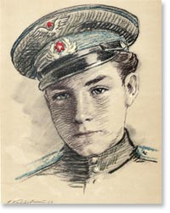
Он мечтал о небе, когда был ещё совсем мальчишкой.
Отец Аркадия, лётчик Николай Петрович Каманин, участвовал в спасении челюскинцев, за что получил звание Героя Советского Союза. А ещё всегда рядом был друг отца, Михаил Васильевич Водопьянов. Было от чего загореться сердцу мальчугана. Но в воздух его не пускали, говорили: «Подрасти».
Когда началась война, он пошёл работать на авиационный завод, потом на аэродром, и пользовался любым случаем, чтобы подняться в небо. Опытные пилоты, пусть всего на несколько минут, случалось, доверяли ему вести самолёт. Однажды вражеской пулей было разбито стекло кабины. Лётчика ослепило. Теряя сознание, он успел передать Аркадию управление, и мальчик посадил самолёт на свой аэродром.
После этого Аркадию разрешили всерьёз учиться лётному делу, и вскоре он начал летать самостоятельно.
Однажды с высоты юный пилот увидел наш самолёт, подбитый фашистами. Под сильнейшим миномётным огнём Аркадий приземлился, перенёс лётчика в свой самолёт, поднялся в воздух и вернулся к своим. На его груди засиял орден Красной Звезды. За участие в боях с врагом Аркадий был награждён вторым орденом Красной Звезды.
К тому времени он стал уже опытным пилотом, хотя было ему пятнадцать лет.
До самой победы сражался Аркадий Каманин с фашистами. Юный герой мечтал о небе и небо покорил!

Лида Вашкевич

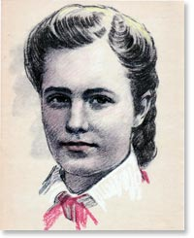
Обыкновенная чёрная сумка не привлекла бы внимания посетителей краеведческого музея, если бы не лежал рядом с нею красный галстук.
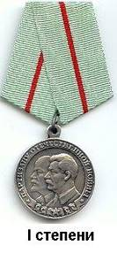
Замрёт невольно мальчишка или девчонка, остановится взрослый, и читают пожелтевшую справку, выданную комиссаром партизанского отряда. Справку о том, что юная хозяйка этих реликвий – пионерка Лида Вашкевич, рискуя жизнью, помогла вести борьбу с фашистами. Есть и ещё одна причина того, чтобы остановиться возле этих экспонатов: Лида награждена медалью «Партизану Отечественной войны» 1 степени.
...В городе Гродно, оккупированном фашистами, действовало коммунистическое подполье. Одной из групп руководил отец Лиды. К нему приходили связные подпольщиков, партизан, и каждый раз у дома дежурила дочь командира. Со стороны поглядеть – играла. А она зорко всматривалась, вслушивалась, не приближаются ли полицаи, патруль и, если нужно, подавала знак отцу. Опасно? Очень. Но по сравнению с другими заданиями это и было почти игрой. Лида добывала бумагу для листовок, скупая по паре листочков в разных магазинах, часто с помощью своих друзей. Наберётся пачка – упрячет её девочка на дно чёрной сумки и доставит в условленное место. А на другой день весь город читает слова правды о победах Красной Армии под Москвой, Сталинградом.
Девочка предупреждала народных мстителей об облавах, обходя явочные квартиры. Ездила поездом со станции на станцию, чтобы передать важное сообщение партизанам, подпольщикам. Проносила взрывчатку мимо фашистских постов всё в той же чёрной сумке, засыпав доверху углём и стараясь не сгибаться, чтобы не вызвать подозрений, – уголь-то взрывчатки полегче...
Вот что за сумка оказалась в Гроднецком музее. И галстук, который Лида тогда носила запазухой: не могла, не хотела с ним расставаться.

